SQL Join类型

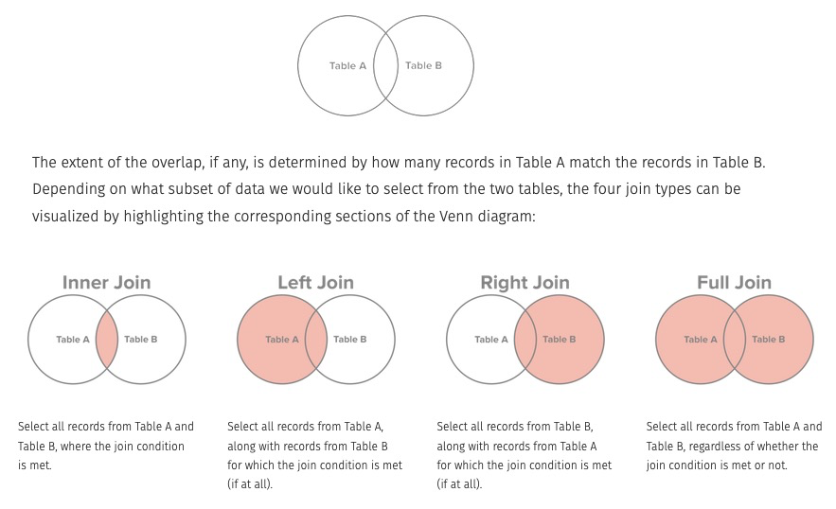

除内join，其他join没匹配数据时数组字段输出为NULL。